Вкладка платежи и переводы
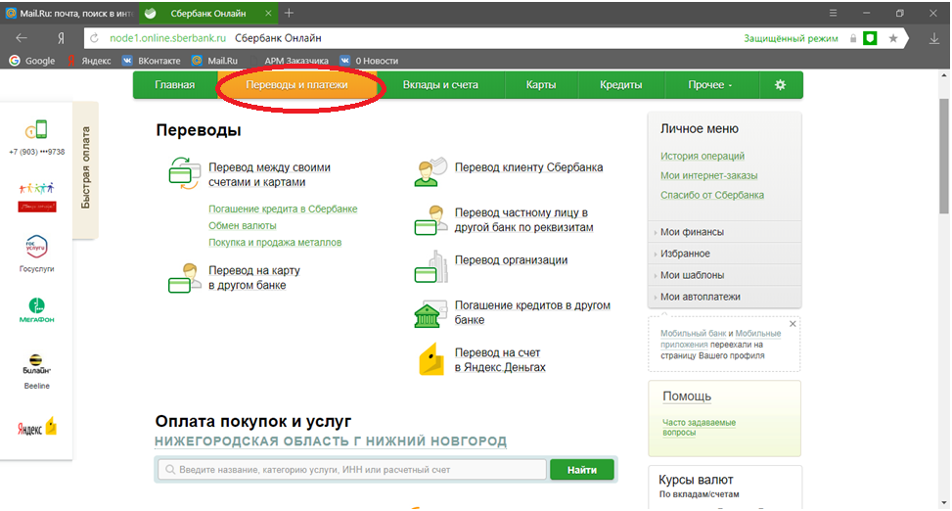

Спускаемся в низ, к вкладке ЖКХ и домашний телефон
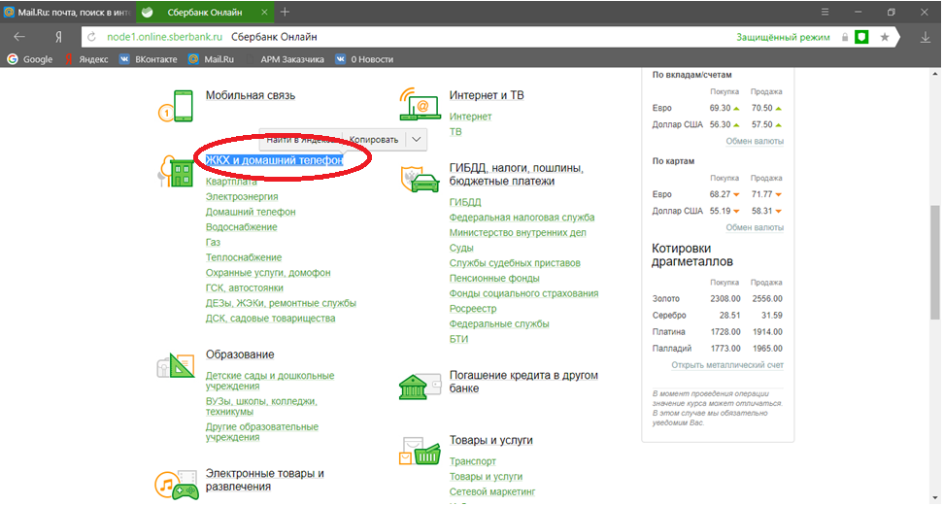
Нажимаем

Идем во вкладку квартплата
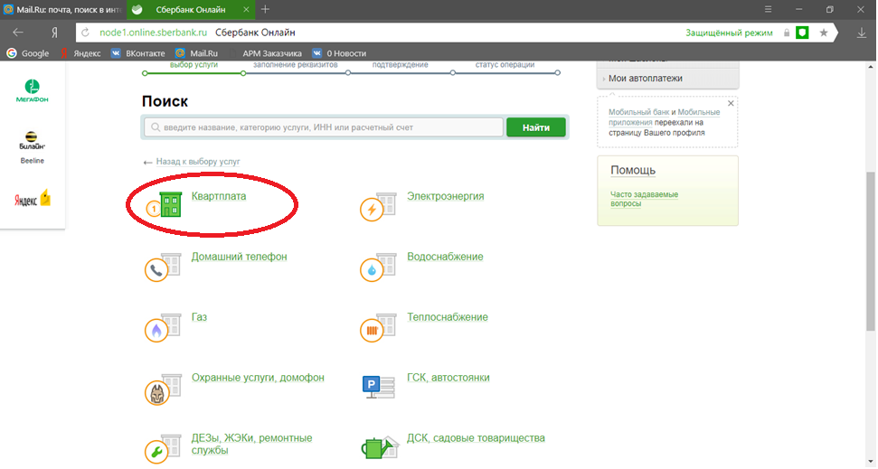

Выбираем ЦЕНТР СБК _ сводный счет ЖКХ (квитанции Центр-СБК)
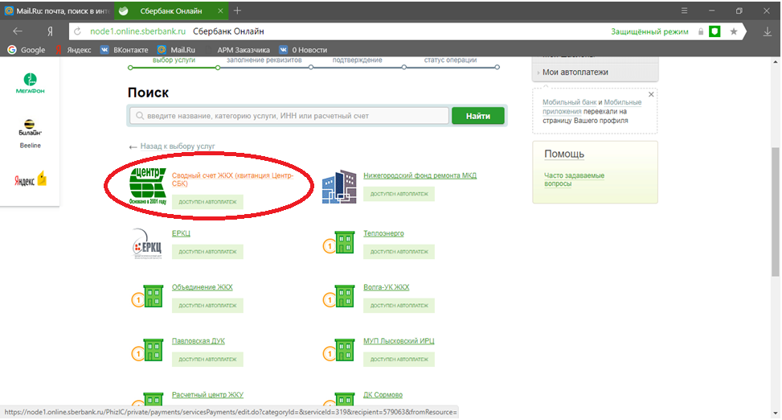

Набираем № платежного документа
И номер лицевого счета
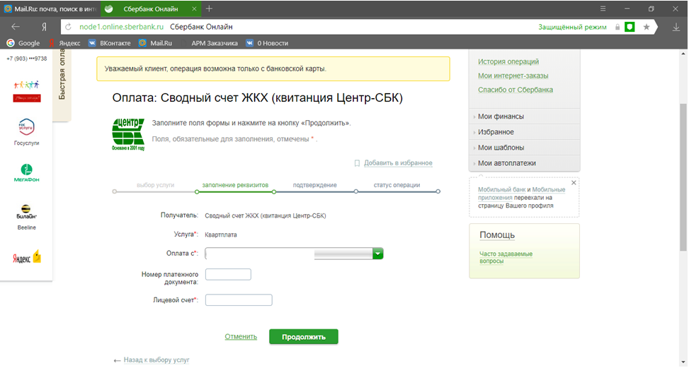

Берем из квитанции
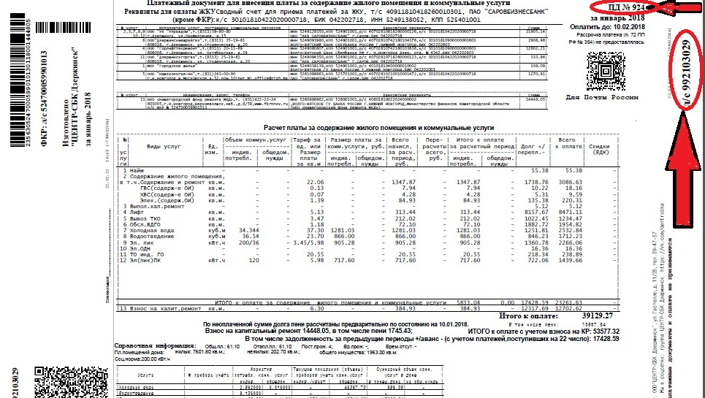

Если не знаете номер квитанции, то данное окно для заполнения пропускаете

Нажимаем продолжить
Появляется окно с данными
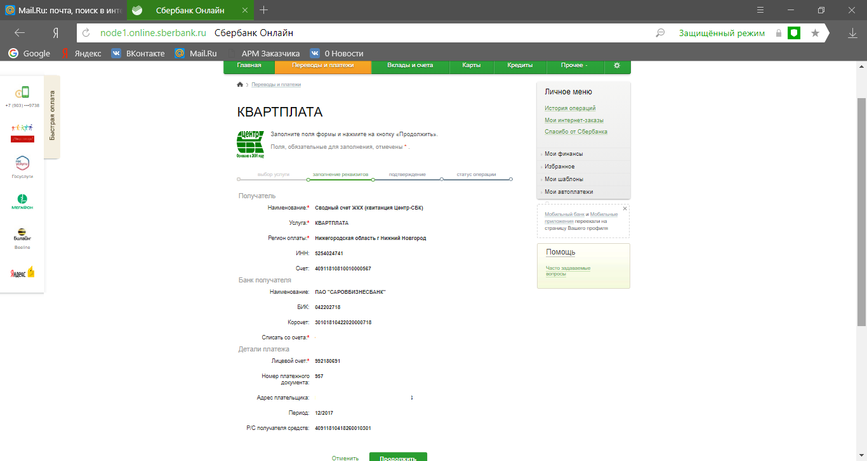

Проверяем внесенные данные (адрес плательщика должен быть указан)
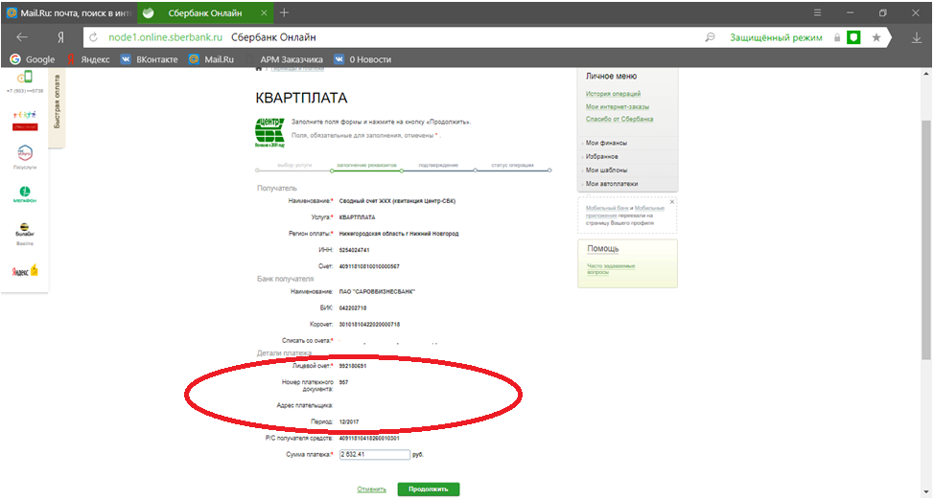
Проверяем сумму платежа и период оплаты (при необходимости меняем)
Нажимаем продолжить и подтвердить.
Вы произвели оплату

